

**UNIVERSIDAD TÉCNICA PARTICULAR DE LOJA**

Facultad de Ingenierias y Arquitectura

Carrera de Computación

**Prácticum 1.1 – Proyecto Integrador  
Octubre 2024 – Febrero 2025**

**Profesores:**

Phd. Nelson Piedra, MsC. Audrey Romero, MsC. María Belén Mora,

Phd. Jorge López, Mgtr.Santiago Quiñonez  
  
Mgtr. Karla Romero  
Mgtr. Omar Ruiz

**Integrantes (apellidos y nombres de los estudiantes):**

* ……
* ……
* ……
* ……

**Índice de contenidos**

1. Introducción 3

2. Generalidades 4

3. Desarrollo del Proyecto Integrador 5

Dominio - Base de Datos. 5

3.1 Entregable 1 5

3.2 Entregable 2. 6

Dominio – Programación Funcional y Reactiva. 7

3.3 Entregable 1. 7

# Introducción

El propósito del Proyecto Integrador en el componente Practicum 1.1 tiene como objetivo de desarrollar una base de datos a partir de un DataSet propuesto aplicando conocimientos de Fundamentos de Bases de Datos y Programación Funcional y Reactiva.

Es importante analizar los documentos compartidos en el aula virtual:

* Plan de estudio del componente.
* Anexo de planificación del Proyecto integrador.

Previo a este proyecto los estudiantes del tercer ciclo en la materia de Practicum 1.1 conformaron grupos de trabajo de un número 4 estudiantes. Los estudiantes deben cumplir con los siguiente prequisitos dentro del grupo:

* Estar matriculados en la materia Base de Datos y Programación Funcional y Reactiva.
* Estar matriculados solo en la materia de Base de Datos o Programación Funcional y Reactiva.
* En casos espciales y bajo la responsabilidad propia del estudiante, no estar matriculado en ninguna de las dos materias, al ser así, dentro de un grupo solo puede haber un integrante con este perfil.

El Dataset a trabajar será entregado a los estudiantes siguiendo el cronograma de planificación.

# Generalidades

Para el desarrollo de este proyecto integrador a partir de la semana 7 los estudiantes deberán realizar entregables respecto al Dataset especificado todas las actividades propuestas en el documento de Anexo de Planificación del Proyecto Integrador. Deberán en un solo entregable presentar lo que deben desarrollar una vez obtenido el DataSet, semana a semana a partir de la semana 7 de estudio.

El esquema general del proyecto se lo puede apreciar en la figura 1.1

Figura 1.1

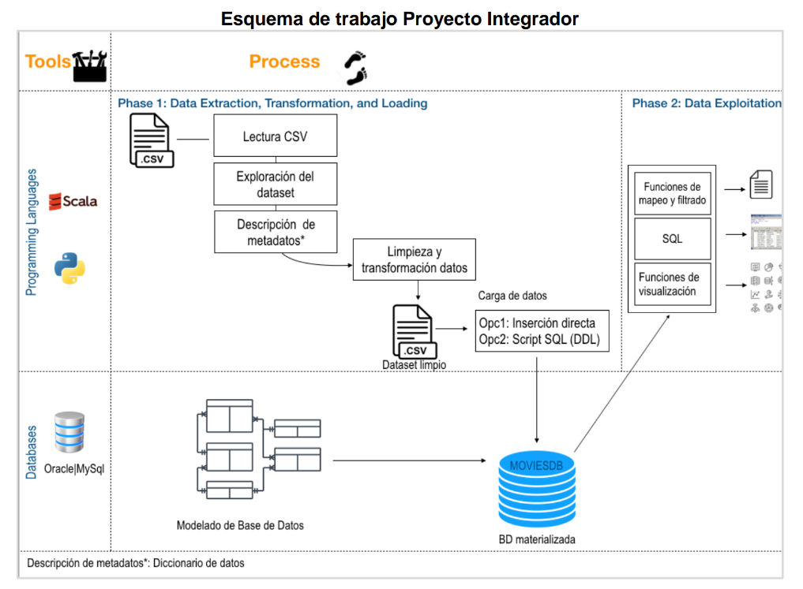

# Desarrollo del Proyecto Integrador

## Dominio - Base de Datos.

## Entregable 1

#### Actividades

* Estudio y comprensión de los datos proporcionados.
* Obtención de datos primarios sobre el dataset de trabajo.

#### Análisis del Dataset.

#### Descripción general del dataset.

#### Análisis descriptivo

|  |  |
| --- | --- |
| **Nombre del Dataset** |  |
| **Objetivo del Dataset** |  |
| **Cuántas películas están incluidas** |  |
| **Cuáles son los géneros más comunes y menos presentados** |  |
| **Cuántas películas se producen por año** |  |
| **Se define si hay más de un director de películas incluido** |  |
| **Cuáles otros datos o metadatos se incluyen en el Dataset** |  |
| **Qué información podría analizar con este Dataset (al menos 3 ideas)** |  |
| **Con qué datos de películas que encuentran en sitios como - Netflix, IMBD, TMBD- se relaciona el dataset** |  |

#### Descripción de Datos del data set

|  |  |  |
| --- | --- | --- |
| COLUMNA | TIPO DE DATO | DESCRIPCION |
|  |  |  |
|  |  |  |
|  |  |  |
|  |  |  |
|  |  |  |

## Entregable 2.

#### Modelo Conceptual

|  |  |
| --- | --- |
| Entidades claves identificadas: |  |
| Atributos en las entidades |  |
|  |  |
|  |  |
| Relaciones |  |

#### Esquema relacional

#### Diccionario de datos

#### Ejemplos de relaciones o muestras

## Dominio – Programación Funcional y Reactiva.

## Entregable 1.

#### Análisis Exploratorio de Datos

Descripción del diccionario de datos sobre todo enfocados a los objetos JSON encontrados.

|  |  |  |  |
| --- | --- | --- | --- |
| **COLUMNA** | **TIPO DE DATO** | **DESCRIPCION** | **Observación (descripción de algo particular, por ejemplo si hay errores en las estructuras JSON, etc.)** |
|  |  |  |  |
|  |  |  |  |
|  |  |  |  |

#### Resultados de estadística descriptiva (capturas de pantalla de resultados que obtuvieron)

#### Informe técnico (incluir el enlace del repositorio o wiki en donde tienen el código o levantado el informe técnico, acortar la URL):